Идея: **Автоматизация уборки луж в Санкт-Петербурге**

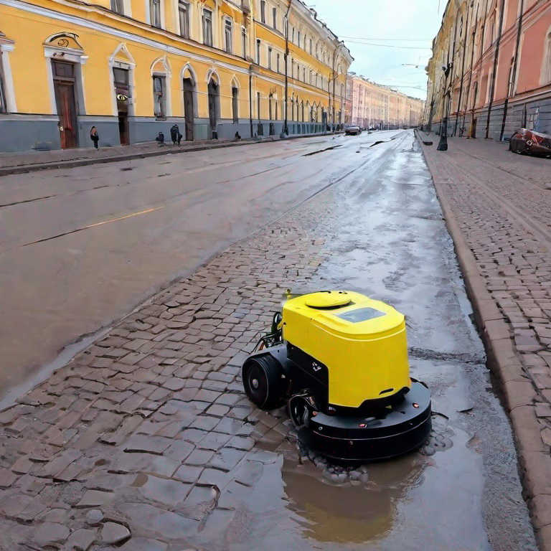

1. **Ценностное предложение:**

* *Целевой потребитель*: жители и органы муниципалитета города Санкт-Петербурга.
* *Работа, которая должна быть сделана:*

Разработка робота для забора (или испарения) воды и станции для подзарядки роботов и выброса воды в канализацию. Сканирование поверхностей города для определения участков улиц, где скапливается вода. Система оповещения роботов о начале работы после дождя.

* *Возможные проблемы:*

Высокие затраты на разработку и установку роботов и станций, а также малая актуальность с точки зрения муниципалитета (так как есть дешевая людская рабочая сила, выполняющая данную работу) могут стать проблемой.

* *Предложение:*

В Санкт-Петербурге часто идут дожди, но убирается вода зачастую несвоевременно, что создает препятствия и неудобства для жителей города. Создание роботов-водосборщиков способствует повышению комфорта при пешеходном перемещении по городу.

1. **Формула прибыли**

* *Модель получения дохода:*

Выделение бюджета государством, регионом, городом. Возможно, получения денежных средств от инвесторов. Для снижения финансовых затрат на проект можно рассмотреть возможность привлечения частных инвесторов, рекламу и спонсорство, партнерские программы, дополнительные услуги.

Дополнительные услуги:

Возможна продажа роботов и станций частным лицам и организациям, для которых уборка воды стоит так же остро.

Для уборки центра города может потребоваться около 200-300 роботов и около 20-30 станций их обслуживания. Исследовательские работы и экспериментальный период могут обойтись примерно в 1-1.5 млрд рублей. Введение производства роботов и станций обслуживания в серию потребует еще около 4 млрд рублей. Себестоимость одного робота может составлять ~2 млн рублей, станции – 10-15 млн рублей

* *Маржинальная модель:*

Необходимо техническое обслуживание и операторы/горячая линия для быстрого реагирования при проблемах. Для технических комплектующих потребуется около 100 миллионов ежегодно. На обслуживающий персонал (штат около 100 человек) может уйти около 84 млн рублей.

* *Скорость обращения ресурсов*:

Внедрение и экспериментальный период — около года.

Предполагаемое использование зависит от сезона. При самых благоприятных условиях — еженедельное, неблагоприятных – ежедневное.

* *Структура издержек:*

Фиксированные затраты (аренда места под станции, технический обслуживающий персонал и т.д.): 4.5 млн рублей в месяц (15 000 рублей в среднем на каждого робота).

1. **Ключевые ресурсы:**

* Городская инфраструктура
* Технические ресурсы
* Человеческие (научно-исследовательские и обслуживающие) ресурсы

1. **Ключевые процессы:**

* Разработка экспериментальных и серийных моделей роботов-водосборщиков.
* Разработка программного обеспечения для роботов
* Внедрение продукта в городскую инфраструктуру
* Техническое обслуживание и ремонт
* Предоставление дополнительных услуг
* Сбор и анализ данных